Boletim epidemiológico SRAG - SE

2026-02-11
Table of Contents

Visão geral dos casos de SRAG na
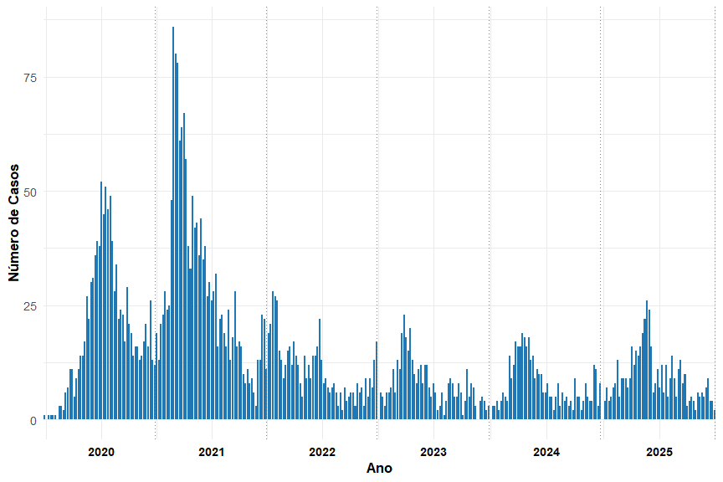
Figura 1 – Número de casos por Semana Epidemiológica e por ano, municipio -2020 a 2025)
A distribuição semanal dos casos de SRAG entre os anos de 2020 e 2025 evidencia um padrão sazonal recorrente, com diferenças no momento e intensidade das ondas epidêmicas. Em 2020, o pico de notificações ocorreu na semana epidemiológica 28, com 52 casos. Já em 2025, o pico foi registrado na semana 21, totalizando 26 casos. Essas variações reforçam a importância do monitoramento contínuo para identificação antecipada de períodos críticos, especialmente nos meses com maior circulação viral.

Incidência SRAG Ano atual
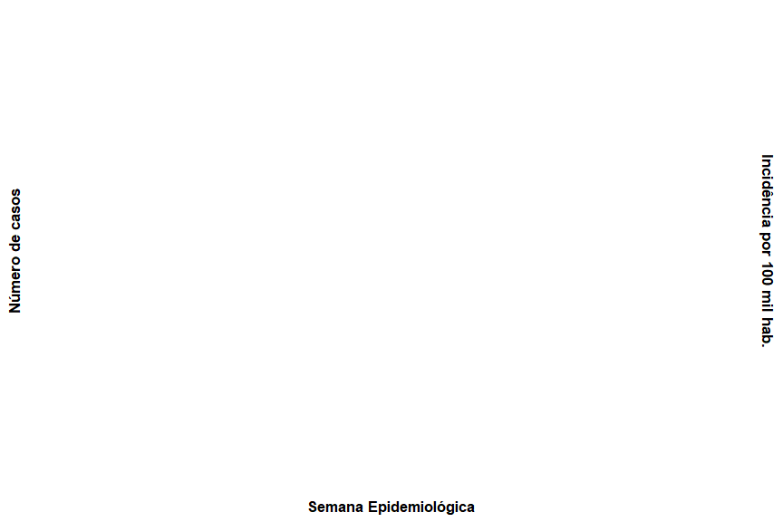
Figura 2 – Número de casos e incidência de SRAG por 100 mil habitantes por Semana Epidemiológica, municipio -2025(n = 488)
Resumo da Situação Epidemiológica – 2025
Total de notificações | Média semanal de casos | Desvio padrão semanal | Total de óbitos | Taxa de letalidade (%)
488 | 9.2 | 5.4 | 25 | 5.1
Em 2025, foram notificados 488 casos de Síndrome Respiratória Aguda Grave (SRAG), com uma média de 9.2 casos por semana epidemiológica e um desvio padrão de 5.4, indicando moderada variabilidade na distribuição semanal dos casos ao longo do ano. refletindo a presença de casos com maior gravidade. A baixa letalidade e o padrão de notificações observados reforçam a importância da manutenção da vigilância epidemiológica ativa.

Vírus detectados
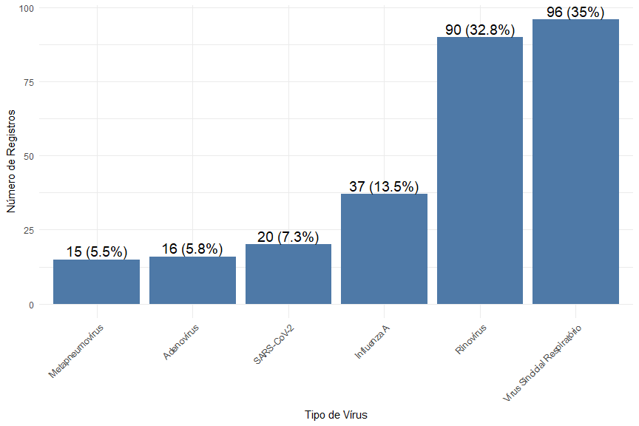
Figura 3 – Proporção de vírus detectados de SRAG, municipio -2025(n = 274)
Em 2025, entre os casos com detecção positiva por PCR na municipio, o Vírus Sincicial Respiratório foi o agente mais frequente, representando 35% dos registros. Em seguida, destacaram-se o Rinovírus (32.8%) e o Influenza A (13.5%). Os demais vírus apresentaram participação minoritária no total de detecções. Esses dados reforçam o papel dominante do Vírus Sincicial Respiratório na circulação viral respiratória durante o ano, com evidência de cocirculação de múltiplos agentes etiológicos.

Tipo de vírus por Semana Epidemiológica
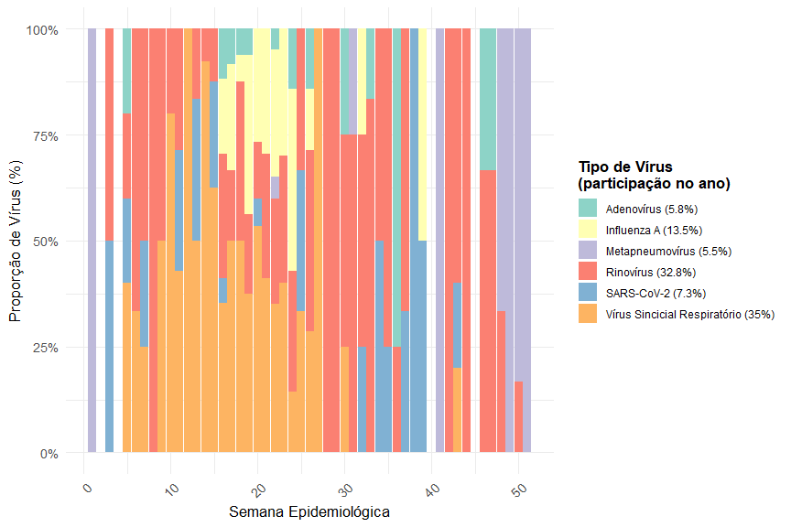
Figura 4 – Proporção de vírus detectados no PCR de SRAG por semana epidemiológica, municipio -2025(n = 274)
A análise da circulação viral ao longo das semanas epidemiológicas de 2025 mostra um padrão sazonal concentrado entre as semanas 1 e 51, com pico de detecções na semana 22, totalizando 20 registros. O Vírus Sincicial Respiratório foi o agente predominante, seguido por Rinovírus. Ambos apresentaram circulação acentuada durante o período epidêmico, sugerindo cocirculação. Demais vírus, como os identificados por menor proporção, tiveram presença limitada. Esse comportamento reforça a importância do monitoramento laboratorial contínuo para antecipação de surtos e gestão de resposta em saúde pública.

Tipo de vírus por semana epidemiológica e faixa etária
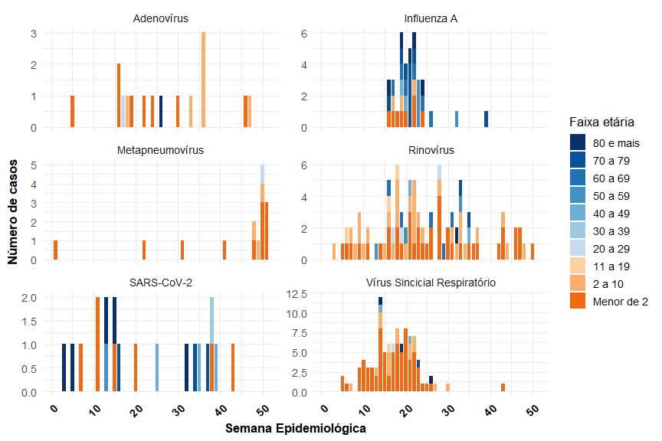
Figura 5 – Número de casos por semana epidemiológica, faixa etária e tipo de vírus 2025(n = 488)
O gráfico acima mostra a distribuição dos casos por Semana Epidemiológica (SE), estratificados por tipo de vírus respiratório e faixa etária. Observa-se queVírus Sincicial Respiratório foi o vírus mais frequentemente identificado no período analisado, totalizando96 casos. O pico geral de casos ocorreu na SE 22, quando foram registrados20 casos considerando todos os vírus combinados. Em relação ao perfil etário, a faixa que mais contribuiu para o total de casos foiMenor de 2, indicando maior circulação viral nesse grupo. De maneira geral, nota-se que cada vírus apresenta padrões distintos de sazonalidade e afeta principalmente faixas etárias específicas, o que reforça a importância da vigilância por laboratório e da interpretação conjunta de contexto epidemiológico, sazonalidade e grupos populacionais mais expostos.

Hospitalizações
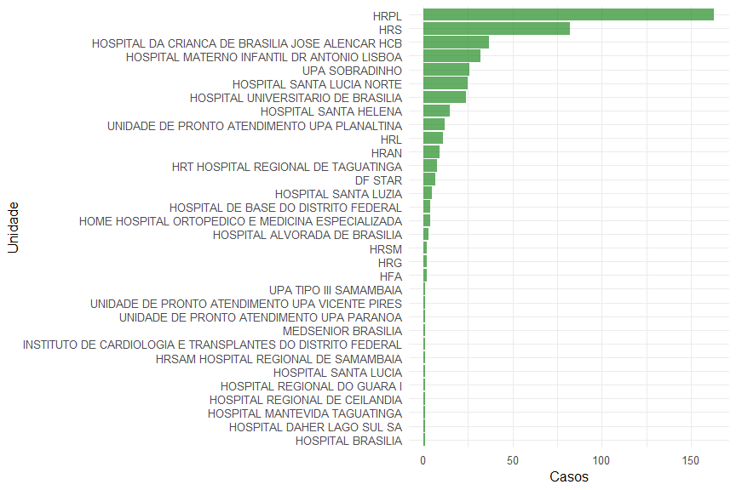
Figura 6 – Número de hospitalizações de casos de SRAG por hospital, municipio -2025(n = 488)
Em 2025, as hospitalizações por SRAG na municipio concentraram-se majoritariamente em poucas unidades de saúde. O destaque absoluto foi o HRPL, responsável por aproximadamente 33.6% de todas as internações no período. Na sequência, o HRS também apresentou volume expressivo de hospitalizações, com 16.9% dos casos. As demais unidades registraram quantitativos inferiores, muitas com menos de 5 registros. Esse padrão evidencia a centralização da assistência hospitalar em unidades específicas, possivelmente relacionada à capacidade instalada, perfil populacional atendido ou à definição regional de referência para SRAG.

Faixa etária
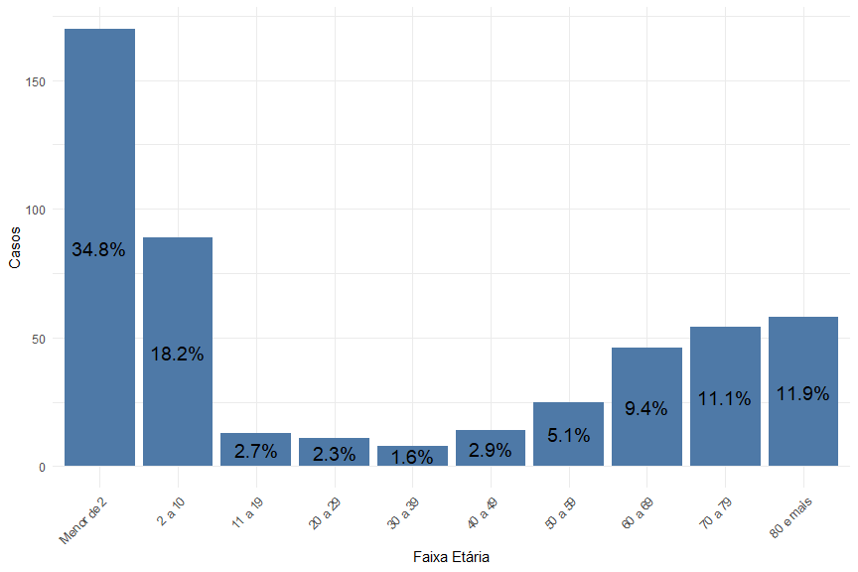
Figura 7 – Proporção casos de SRAG por faixa etária, municipio -2025(n = 274)
Em 2025, a análise da distribuição etária dos casos de SRAG na municipio evidencia um perfil predominantemente pediátrico. Cerca de 34.8% dos registros ocorreram em Menor de 2, enquanto 18.2% concentraram-se em 2 a 10. Juntas, essas duas faixas etárias representaram mais de 53% do total de notificações. As demais faixas apresentaram percentuais reduzidos, com idosos acima de 70 anos representando 11.1% dos casos. Esse padrão reforça a importância da vigilância ativa em populações infantis, especialmente nos períodos sazonais de maior circulação viral.

Menores de 2 anos
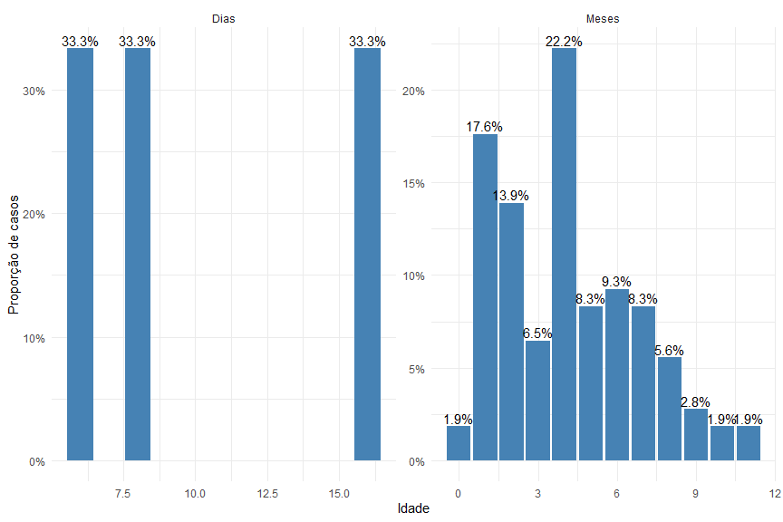
Figura 8 – Proporção casos de SRAG por de bebês menores de 1 ano por mês e dias de vida, municipio -2025(n = 274)
A análise dos casos de SRAG com detecção viral entre bebês na municipio, em 2025, revela um padrão de maior concentração nas faixas etárias mais precoces. Entre os recém-nascidos com idade registrada em dias, destaca-se um pico de casos aos 6 dias de vida, responsável por 33.3% das notificações desse subgrupo. Já entre os lactentes com idade expressa em meses, observa-se maior proporção de casos aos 4 mês(es), representando 22.2% das ocorrências. Esse perfil reforça a vulnerabilidade imunológica dos menores de 6 meses frente aos vírus respiratórios e destaca a importância de estratégias de proteção específicas para essa faixa etária, como o monitoramento da circulação viral, vacinação de contatos e fortalecimento da vigilância laboratorial. A análise dos casos de SRAG com detecção viral entre bebês na municipio, em 2025, revela um padrão de maior concentração nas faixas etárias mais precoces. Entre os recém-nascidos com idade registrada em dias, destaca-se um pico de casos aos 8 dias de vida, responsável por 33.3% das notificações desse subgrupo. Já entre os lactentes com idade expressa em meses, observa-se maior proporção de casos aos 4 mês(es), representando 22.2% das ocorrências. Esse perfil reforça a vulnerabilidade imunológica dos menores de 6 meses frente aos vírus respiratórios e destaca a importância de estratégias de proteção específicas para essa faixa etária, como o monitoramento da circulação viral, vacinação de contatos e fortalecimento da vigilância laboratorial. A análise dos casos de SRAG com detecção viral entre bebês na municipio, em 2025, revela um padrão de maior concentração nas faixas etárias mais precoces. Entre os recém-nascidos com idade registrada em dias, destaca-se um pico de casos aos 16 dias de vida, responsável por 33.3% das notificações desse subgrupo. Já entre os lactentes com idade expressa em meses, observa-se maior proporção de casos aos 4 mês(es), representando 22.2% das ocorrências. Esse perfil reforça a vulnerabilidade imunológica dos menores de 6 meses frente aos vírus respiratórios e destaca a importância de estratégias de proteção específicas para essa faixa etária, como o monitoramento da circulação viral, vacinação de contatos e fortalecimento da vigilância laboratorial.

Tiops de vírus identificados em bebês
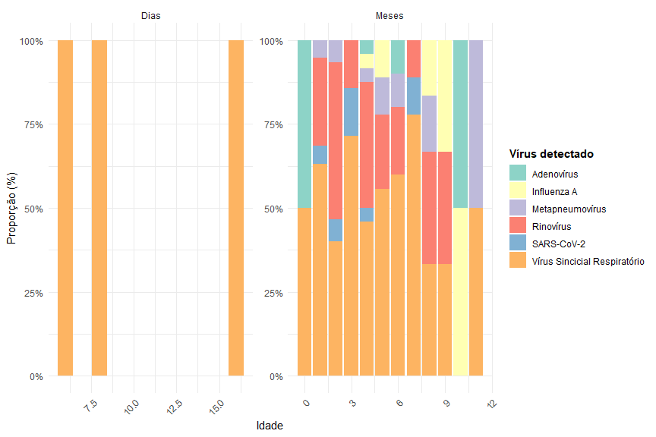
Figura 9 – Proporção casos de SRAG por de bebês menores de 1 ano por mês e dias de vida e tipo de vírus detectados, municipio -2025(n = 488)
A análise da distribuição de vírus respiratórios entre bebês com SRAG na municipio, em 2025, mostra que o Vírus Sincicial Respiratório foi o agente predominante em praticamente todas as faixas etárias avaliadas, especialmente nos primeiros meses de vida. O Rinovírus aparece como o segundo agente mais frequente, com detecções dispersas entre os meses iniciais. O Metapneumovírus teve menor participação, mas esteve presente em várias faixas etárias. Esse padrão reforça o papel central do Vírus Sincicial Respiratório nas hospitalizações de bebês, ressaltando a importância de ações preventivas específicas como imunização materna e medidas de proteção precoce.

Uso de ventilação
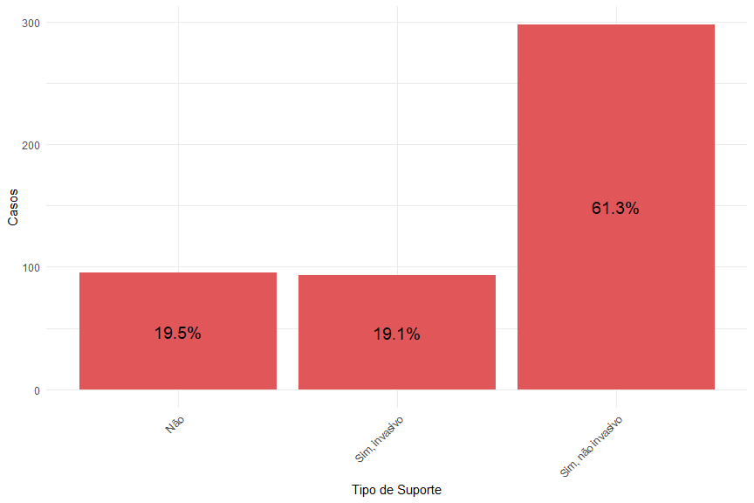
Figura 10 – Proporção casos de SRAG por uso de suporte ventilatório, municipio -2025(n = 488)
Em 2025, entre os casos de SRAG internados na municipio, observou-se que a maioria dos pacientes (61.3%) recebeu sim, não invasivo, seguido por 19.5% que necessitaram de não. Apenas 19.1% dos pacientes não utilizaram suporte ventilatório. Esse padrão sugere uma carga significativa de casos graves, com demanda elevada por suporte respiratório, reforçando a importância do preparo da rede assistencial em períodos epidêmicos.

Óbitos
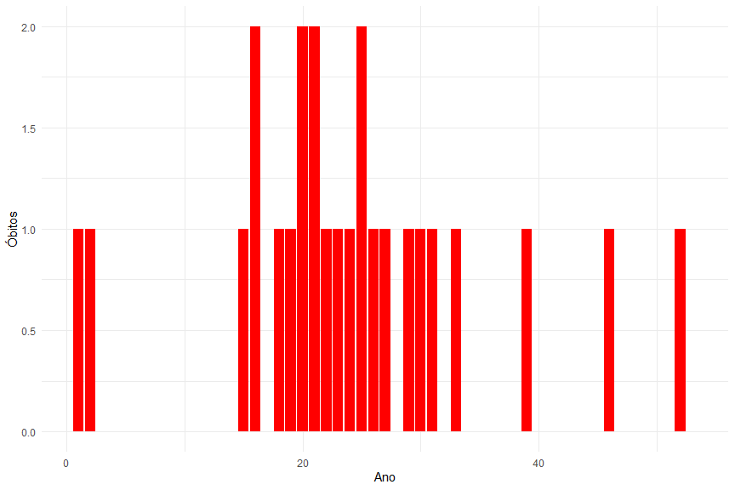
Figura 11 – Número de óbitos por SRAG por semana epidmeiológica, municipio -2025(n = 25)
Óbitos por Semana Epidemiológica, Tipo de Vírus e Faixa Etária
SE | virus_nome | FE1 | municipio | obitos
15 | SARS-CoV-2 | 80 e mais | planaltina | 1
16 | SARS-CoV-2 | 70 a 79 | planaltina | 1
20 | Influenza A | 70 a 79 | sobradinho | 1
21 | Influenza A | 70 a 79 | sobradinho | 1
22 | Influenza A | 80 e mais | planaltina | 1
24 | Influenza A | 80 e mais | planaltina | 1
26 | Vírus Sincicial Respiratório | 80 e mais | planaltina | 1
27 | Vírus Sincicial Respiratório | 2 a 10 | planaltina | 1

Internação por faixa etária
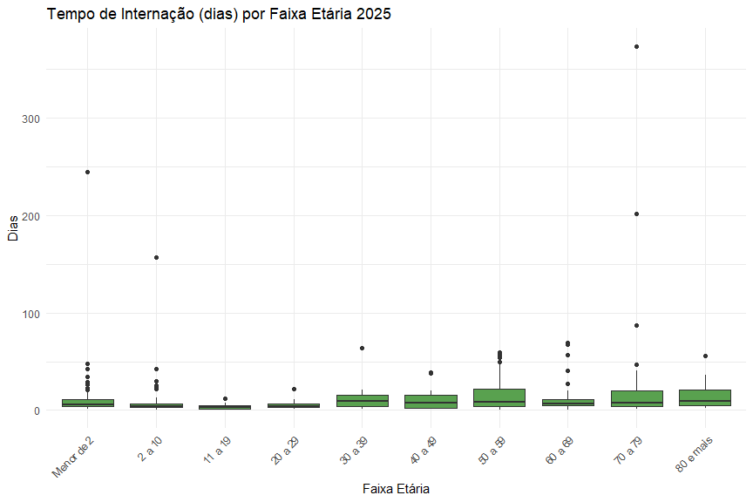
Figura 12 – Tempo de internação (em dias) por faixa etária, municipio -2025(n = 488)
Em 2025, a análise da duração das internações por SRAG na municipio revelou diferenças expressivas entre as faixas etárias. Pacientes com 80 e mais apresentaram os maiores tempos de internação, com mediana de aproximadamente 9.5 dias, seguido pelo grupo de 30 a 39, com 9 dias. Já entre crianças menores de 10 anos, as internações foram significativamente mais curtas, com mediana média de 5 dias. Esses achados destacam a maior complexidade clínica entre adultos e idosos, com impacto direto na carga assistencial e uso prolongado de leitos hospitalares.

Evolução
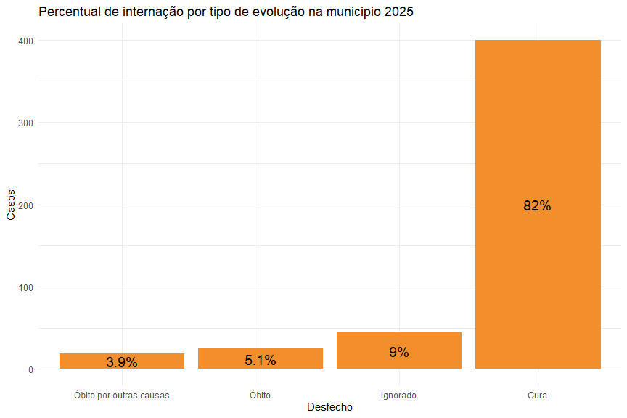
Figura 13 – Proporção de casos de SRAG segundo evolução, municipio -2025(n = 488)
Em 2025, a maioria dos casos internados por SRAG na municipio evoluiu para cura, representando 82% dos registros com desfecho informado. Cerca de 9% dos casos permaneceram com evolução ignorada, o que indica ausência de encerramento adequado no sistema. A letalidade observada foi baixa: 5.1% dos casos evoluíram para óbito por SRAG, e 3.9% para óbito por outras causas. Enquanto a alta proporção de cura aponta para um manejo clínico eficaz, a presença significativa de registros ignorados evidencia a importância de fortalecer a vigilância e qualificação dos dados de encerramento.

Diagrama de controle de SRAG
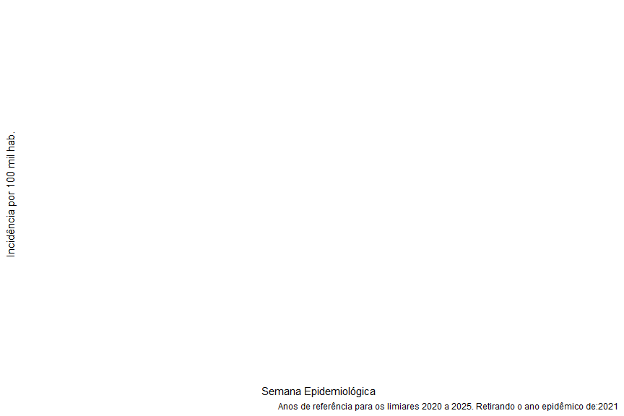
Figura 14 – Diagrama de controle de SRAG por semana epidmeiológica, municipio -2025.

Diagrama de controle por município
## Sem dados suficientes para gerar o diagrama de controle por município neste período.
Zona de Risco | municipio | Recomendação

Taxa de transmissibilidade viral
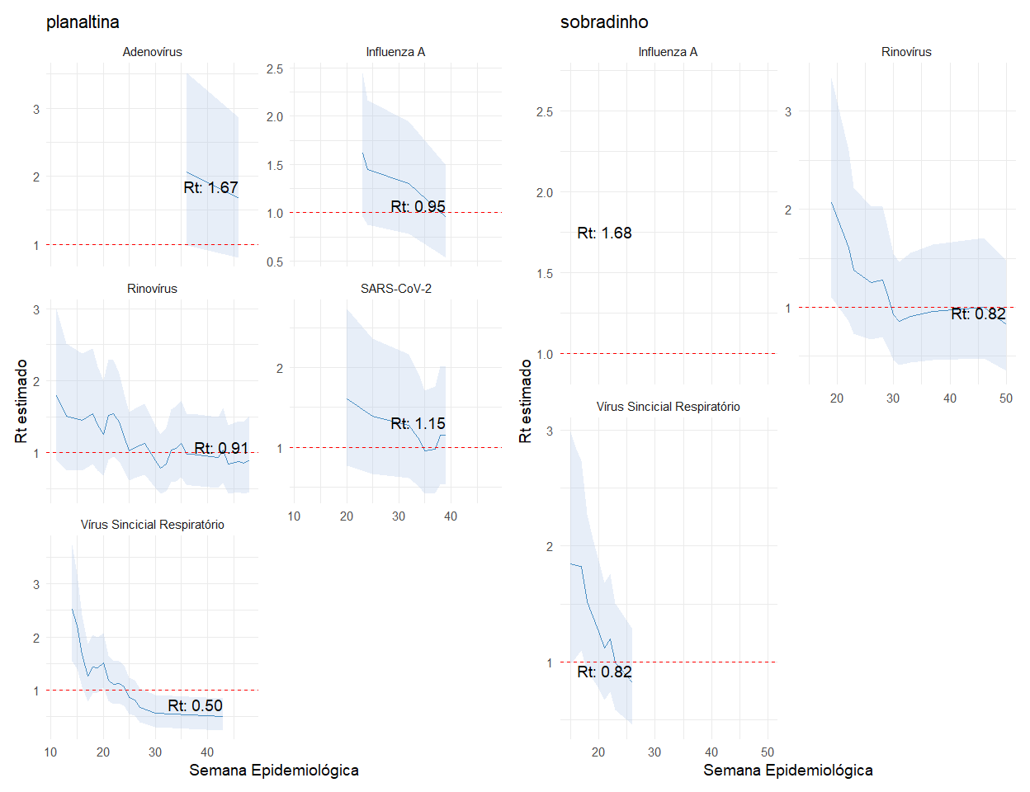
Figura 16 – Taxa de transmissibilidade viral (RT) por semana epidmeiológica e municipio, municipio -2025)

Resumo por municipio – Rt mais recente por vírus
municipio | Vírus | Interpretacao
planaltina | Adenovírus | Na última semana analisada, o Rt foi de 1.67, acima de 1, sugerindo tendência de crescimento da transmissão e possibilidade de aumento de casos nas semanas seguintes se não houver reforço nas medidas de controle.
planaltina | Influenza A | Na última semana analisada, o Rt foi de 0.95, abaixo de 1, sugerindo redução gradual da transmissão e tendência de queda lenta no número de casos.
planaltina | Rinovírus | Na última semana analisada, o Rt foi de 0.91, abaixo de 1, sugerindo redução gradual da transmissão e tendência de queda lenta no número de casos.
planaltina | SARS-CoV-2 | Na última semana analisada, o Rt foi de 1.15, acima de 1, sugerindo tendência de crescimento da transmissão e possibilidade de aumento de casos nas semanas seguintes se não houver reforço nas medidas de controle.
planaltina | Vírus Sincicial Respiratório | Na última semana analisada, o Rt foi de 0.5, bem abaixo de 1, o que indica forte redução da transmissão e provável queda acentuada dos casos desse vírus na região.
sobradinho | Influenza A | Na última semana analisada, o Rt foi de 1.68, acima de 1, sugerindo tendência de crescimento da transmissão e possibilidade de aumento de casos nas semanas seguintes se não houver reforço nas medidas de controle.
sobradinho | Rinovírus | Na última semana analisada, o Rt foi de 0.82, abaixo de 1, sugerindo redução gradual da transmissão e tendência de queda lenta no número de casos.
sobradinho | Vírus Sincicial Respiratório | Na última semana analisada, o Rt foi de 0.82, abaixo de 1, sugerindo redução gradual da transmissão e tendência de queda lenta no número de casos.

